

PROCESO DE FABRICACIÓN DE UN PCB MEDIANTE INSOLACIÓN

1. MATERIAL NECESARIO

2. IMPRESIÓN Y COLOCACIÓN DEL FOTOLITO

3. INSOLADO

4. REVELADO

5. ATACADO

6. LIMPIEZA Y COMPROBACIÓN

# **1. MATERIAL NECESARIO**

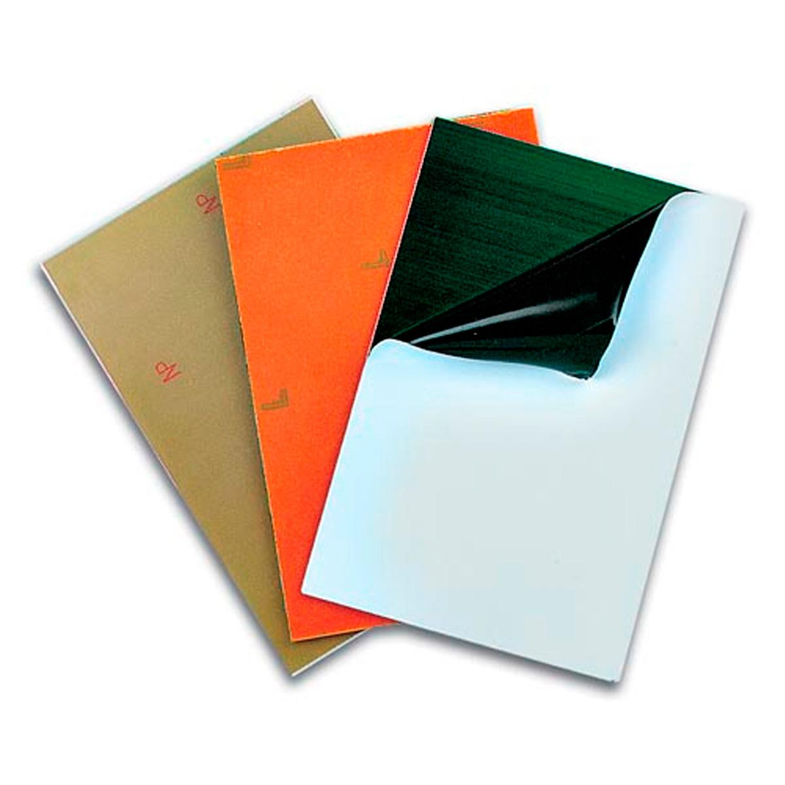

* **Placa fotosensible positiva:** Se llama positiva porque las pistas de cobre que conseguiremos al final serán las que no han recibido luz. Se debe usar una placa algo más grande que el diseño realizado para tener cierto margen.

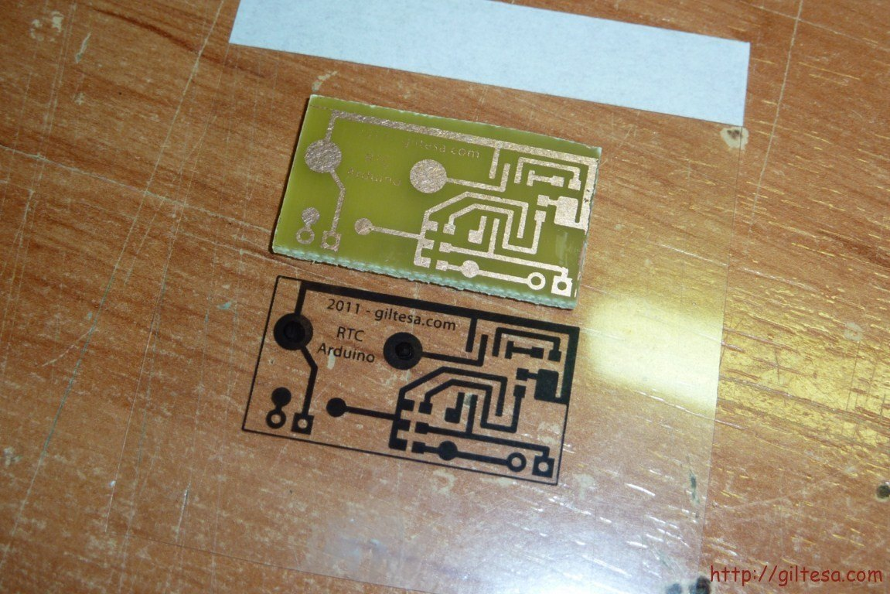

* **Fotolito:** Para tapar las pistas a la hora de la insolación, se imprime el circuito en papel transparente de forma que las pistas queden de un negro bien opaco para asegurarse de que la luz no va a traspasar la hoja.

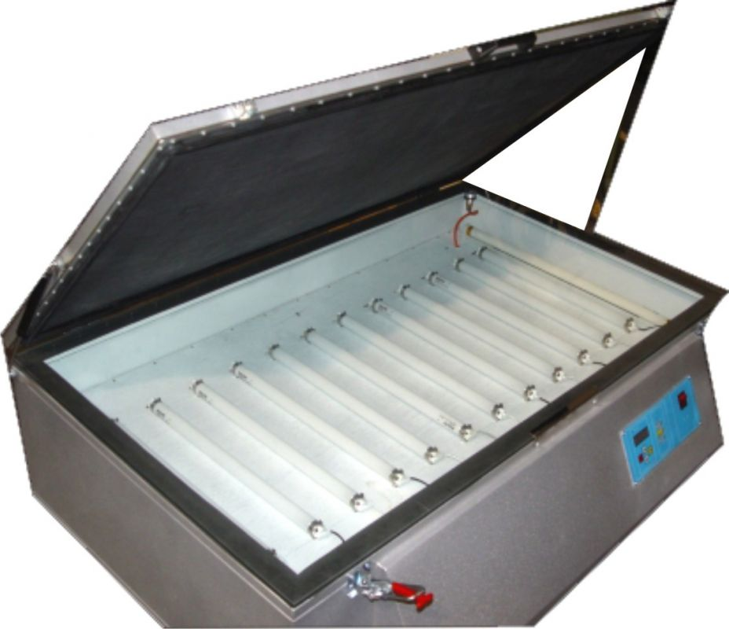

* **Insoladora:** Para que el circuito quede impreso en el fotolito, se da luz con la insoladora durante un tiempo. En métodos más “caseros” se podría usar una bombilla potente o incluso el sol, requiriendo estos métodos más tiempo.
* **Liquido revelador:** Será el que revele las pistas una vez insolado el fotolito. Se pueden comprar directamente en una tienda de electrónica o usar un método más casero como una mezcla de sosa cáustica en agua.
* **Atacador:** Es el encargado de eliminar el cobre sobrante del fotolito. Se deben usar pinzas ya que es un líquido corrosivo. Se suele usar una mezcla de salfuman con agua oxigenada.

# **2. IMPRESIÓN Y COLOCACIÓN DEL FOTOLITO**

Una vez diseñado el circuito en el programa de ordenador, se debe imprimir éste en una hoja transparente de tal forma que las pistas queden en negro.

**Hay que asegurarse de que el negro sea realmente opaco de tal forma que la luz no pueda atravesarlo. Recomendable poner una fuente de luz tras el fotolito y observar si hay zonas más claras por donde pueda pasar la luz. En caso de que no sea lo suficientemente negro se puede reimprimir una segunda vez por encima de la primera o usar dos fotolitos superpuestos.**

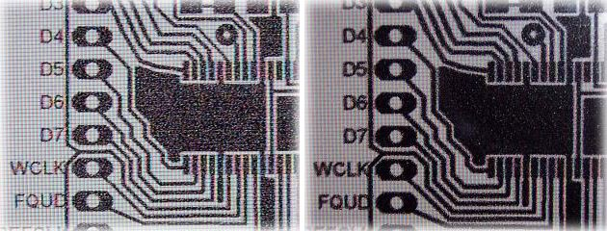

Cuando el fotolito está listo, lo fijamos bien a la placa de tal forma que no se mueva nada y no quede ningún hueco entre placa y fotolito. La cara con tinta es la que debe ir pegada a la placa fotosensible por lo que antes de imprimir hay que fijarse bien si hay que aplicar modo espejo o no para que el resultado final sea el adecuado, como se puede ver en el siguiente esquema:

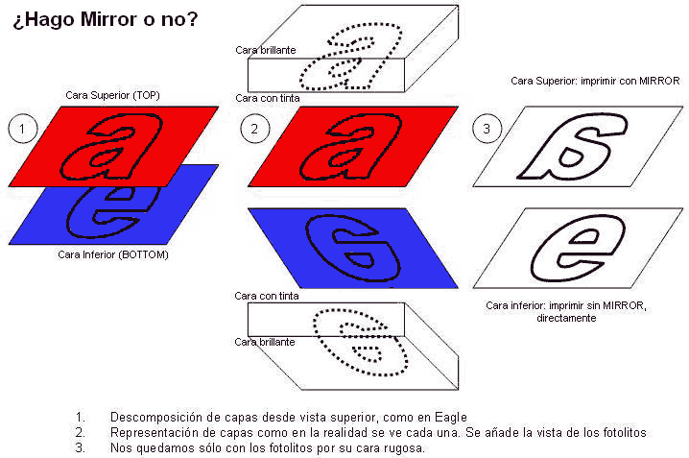

**Otra cosa a tener en cuenta a lo hora de pegar el fotolito a la placa es que al ser esta última fotosensible, no puede pasar mucho tiempo a la luz antes de ponerle el fotolito, por lo que es recomendable hacer esto en un lugar sin mucha luz y en pocos segundos.**

# **3. INSOLADO**

Teniendo ya el fotolito bien fijado a la placa, es hora de exponerla a la fuente de luz en la insoladora. Es tan simple como colocar la placa dentro de la insoladora y esperar. El tiempo ideal de exposición se va consiguiendo con la práctica, pero es recomendable usar algún truco como el siguiente la primera vez que se usa para tener una noción:

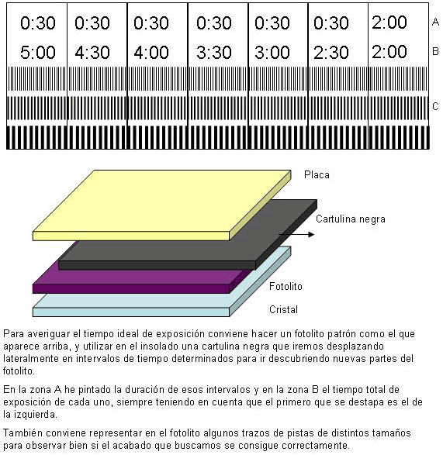

Aun así, si el fotolito está bien hecho y las pistas son totalmente negras, no es un problema pasarse de tiempo ya que las partes expuestas serán sobreexpuestas y las que están tapadas no habrán recibido nada de luz.

A continuación dejo un video explicativo por si ha quedado alguna duda:

<https://www.youtube.com/watch?v=7_CHDGBG33Q>

# **4. REVELADO**

Una vez insolada la placa, se quita el fotolito y se mete directamente al revelador. El tiempo que debe pasar en el líquido depende de la composición del líquido y de los usos que se le ha dado anteriormente. Lo más adecuado es sacar la placa cuando se ven bien definidas las pistas y la zonas que no deben tener pistas han perdido ya la resina oscura.

**Es recomendable menear la placa con unas pinzas durante el proceso ya que los trozos de resina que se desprenden pueden ocasionar problemas más tarde.**

Al sacar la placa del líquido revelador, se debe limpiar bien con agua. Es suficiente con pasarle el dedo suavemente por encima para retirar las zonas oscuras que hayan quedado en la placa. Como se puede ver en la siguiente imagen, se nota la diferencia entre una placa sin limpiar y otra limpia.

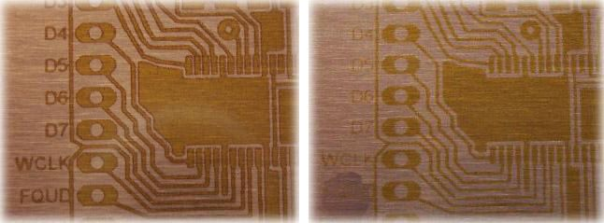

El líquido revelador se puede conservar de una vez para otra hasta que va perdiendo su eficacia y se va oscureciendo.

# **5. ATACADO**

A continuación, se mete la placa en el líquido atacador y el proceso es muy parecido al caso anterior. Hay que mover bien la placa con una pinza para que se retire todo el cobre sobrante uniformemente.

**Con este líquido se debe tener especial cuidado ya que se trata de un ácido corrosivo por lo que siempre hay que usar pinzas y evitar el contacto con la piel y la ropa.**

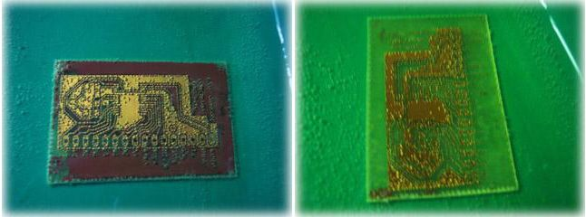

El atacador elimina el cobre que no corresponde a las pistas, por lo que se debe dejar la placa en el líquido hasta que son totalmente eliminadas pero teniendo cuidado para que no se lleve también alguna de las pistas más finas.

Una vez lista la placa, se debe lavar de nuevo con agua para eliminar el ácido.

# **6. LIMPIEZA Y COMPROBACIÓN**

Para acabar, solo queda eliminar la resina que ha protegido el cobre de las pistas, para lo que es suficiente usar alcohol y un trapo o servilleta de papel.

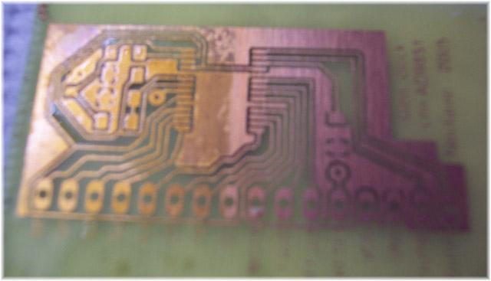

Hay que limpiar bien y sin escatimar en alcohol ya que de eso dependerá lo bien que se adhiera el estaño al cobre.

Antes de empezar a soldar componentes es muy recomendable coger un polimetro y asegurarse de que el circuito es correcto, mirando la continuidad de cada pista.

**En caso de tener que reparar alguna pista, es suficiente con usar estaño y hilo de cobre. En cambio, para separar dos pistas que no deberían estar juntas, se puede usar un cutter.**